Sonne, Schnee oder Regen – in Europa gibt es immer alles? 6
Europa – zweitkleinster Kontinent, aber dennoch mit einer großen Vielfalt von Klima und Vegetation. So kann zum Beispiel der Winter innerhalb des Kontinents sehr unterschiedlich sein: mild bis eiskalt, neben Regen und Schnee auch Sonnenschein.

Aufgaben
Kinder aus verschiedenen Orten Europas chatten miteinander.
- a) Ordne die in M 1 genannten Städte der entsprechenden Klimazone zu. Nutze dazu geeignete
Karten. Formuliere deine Ergebnisse in Sätzen.
b) Lies die Klimadiagramme und trage die Klimadaten in die Tabelle ein.
c) Vergleiche das Klima der genannten Orte.

Klimadaten | Vardø | Magdeburg | Palermo
Jahresmitteltemperatur in °C
Temperatur des wärmsten Monats/ °C
Temperatur des kältesten Monats/ °C
Anzahl der Monate unter 0 °C
Anzahl der Monate über 10 °C
Jahresniederschlagssumme in mm
niederschlagsreichster Monat/ mm
niederschlagsärmster Monat/ mm
Ergebnisse des Vergleichs
Gemeinsamkeiten/Ähnlichkeiten
Unterschiede

Ergänze folgenden Satz:
Von Süden nach Norden nimmt ………………………………………………………. ab.
- In der Chatgruppe haben sich die Kinder Fotos aus ihrer Heimat- bzw. Urlaubsregion gesendet. Allerdings ist einiges durcheinandergeraten.
- Ordne den Fotos die richtigen Absender und Kurzbeschreibungen zu. Fasse deine Ergebnisse in Sätzen zusammen.
- Nenne die Vegetationszonen, in denen sich Pia, Lars und Ina aufhalten.
Zusatzaufgabe: Die Klimadaten von Vardø weichen von den typischen Merkmalen der zugehörigen Klimazone ab. Eine Ursache dafür ist der Golfstrom.
Beschreibe den Verlauf des Golfstroms und erläutere, wie er das Klima an der Küste Norwegens beeinflusst.

Materialien
M 1 Chatverlauf vom 22. Februar 2016
Hi – Ich bin Ina aus Magdeburg. Wer spielt denn hier gerade die Partie Schach mit mir?

Oh – ist es sehr kalt bei Euch?

Hallo Ina – ich bewege den – ich heiße Lars und wohne in Vardø, das liegt nördlich des Polarkreises.

Das ist ja nicht viel weniger als bei uns jetzt im Winter …?

Nö – etwas unter Null Grad.

Richtig kalt kann es aber schon bei uns werden.

Hm – ist schon komisch, wie unterschiedlich die Temperaturen innerhalb Europas sind. Eigentlich spiele ich zu dieser Zeit immer mit Pia. Aber sie ist mit ihren Eltern im Urlaub. – Sie hat mir ein Foto gesendet – an ihrem Urlaubsort braucht sie keine Jacke und das im Winter …

Wo ist sie denn?
Auf Sizilien, gestern hat sie mir aus Palermo geschrieben …

Remis?

M 2 Atlas

M 3 Klimadiagramme von Magdeburg, Vardø und Palermo

M 4 Kurzbeschreibungen
a) | b) | c)
…die Bäume hier bei uns haben sehr viele, aber eher kleine Blätter, manche eine Wachsschicht oder sogar Dornen … | … und so sieht es bei uns in dieser Jahreszeit aus – unsere Laubbäume haben keine Blätter … | …bei uns gibt es kaum Bäume, aber dafür jede Menge Moose und Flechten …

M 5 Fotos von Vegetationszonen
1 | 2
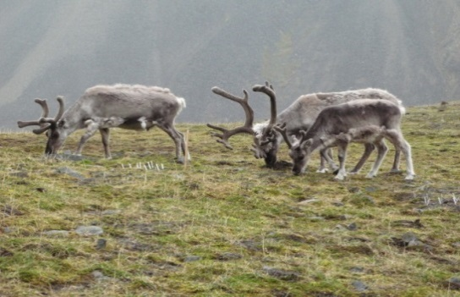 | 